Příloha č. 2
Tržní místo, tržiště: Zámecké náměstí, Frýdek
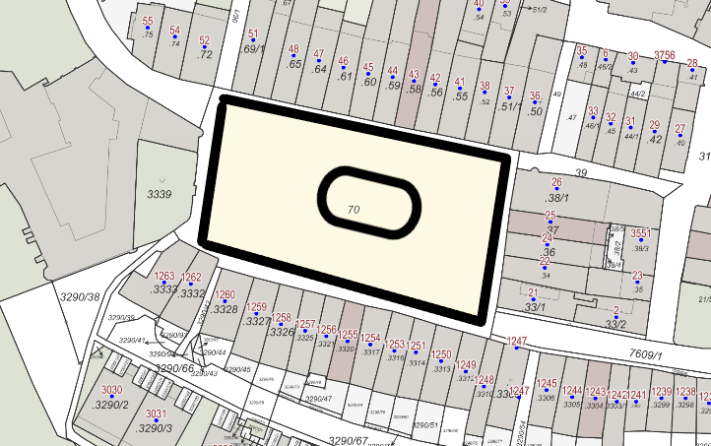
Umístění: pozemek p.č. 70 v k.ú. Frýdek, rozloha cca 5.000 m2
- Při běžném provozu rozsah cca 500 m2 (vnitřní elipsa) v rozsahu dle grafického znázornění
- Pokud je zastaven průjezd náměstím pro silniční dopravu, je možno (po dohodě - viz níže) využívat celý pozemek

Doba prodeje: dle čl. 6 tohoto nařízení (tržní řád) a v souladu s dalšími právními předpisy.

Další povinnosti související s prodejem:
- Zajistit právní titul k užívání příslušného pozemku s jeho provozovatelem nebo vlastníkem.
- Zajistit vyjádření odboru dopravy a silničního hospodářství Magistrátu města Frýdku-Místku ke zvláštnímu užívání místních komunikací.

